Opel lidera el mercado de turismos en España en 2016
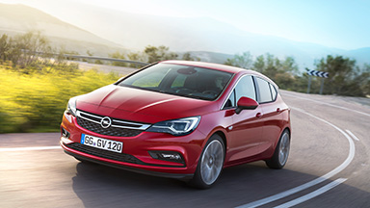
Madrid. Opel cierra el primer semestre de 2016 liderando el ranking de ventas del mercado español de turismos, lo que supone un reconocimiento a su gama de productos y nuevos modelos de la marca. En un mercado global que ha cerrado con 123.790 matriculaciones, Opel ha alcanzado una cuota de mercado del 8,69% y un crecimiento acumulado del 21,58%. En total, Opel ha matriculado 53.770 unidades en los 6 primeros meses de año.
Para el director general Comercial de Opel España, Enrico de Lorenzi, “los clientes están apostando por nuestra marca, lo que nos señala vamos por buen camino. La renovación de la gama está siendo un éxito y el hecho de tener cinco modelos en los primeros puestos de sus segmentos es la mejor prueba de ello”.
De Lorenzi agradece “la confianza de los clientes, la mejor señal de que la estrategia de la compañía de invertir en nuevos productos, tecnología y conectividad, está dando sus frutos. La prueba es que en los últimos meses tenemos más de 20.000 activaciones de OnStar y nos hemos situado en el primer puesto de ventas del país. Cerramos el semestre con gran ilusión y trabajando duro para mantenernos en las primeras posiciones de este mercado tan competitivo”.
Con una gama muy equilibrada, los modelos Corsa, Meriva, Zafira Tourer, Insignia y Mokka están situados en el top 3 de ventas en sus segmentos tanto en junio como en el acumulado del año.
También destaca en este primer semestre el crecimiento de las ventas de los vehículos comerciales Opel que en junio ha sido del 53,32% y del 35,43% en el acumulado del año.

